Ministru kabineta noteikumu projekta
“Grozījumi Ministru kabineta 2010. gada 27. jūlija noteikumos Nr. 704 “Noteikumi par robežšķērsošanas vietām un tajās veicamajām pārbaudēm”” sākotnējās ietekmes novērtējuma ziņojums (anotācija)

Tiesību akta projekta anotācijas kopsavilkums
Mērķis, risinājums un projekta spēkā stāšanās laiks (500 zīmes bez atstarpēm) |  | Ir sagatavots Ministru kabineta noteikumu projekts “Grozījumi Ministru kabineta 2010. gada 27. jūlija noteikumos Nr. 704 “Noteikumi par robežšķērsošanas vietām un tajās veicamajām pārbaudēm”” (turpmāk – noteikumu projekts), lai nodrošinātu Pārtikas un veterinārā dienesta kontrolei pakļautu preču pārvadāšanu tikai tādos robežkontroles punktos, kas atbilst Eiropas Savienības tieši piemērojamajos tiesību aktos noteiktajām prasībām.  Plānots, ka noteikumu projekts stāsies spēkā 2021. gada 1. aprīlī.
I. Tiesību akta projekta izstrādes nepieciešamība
1. | Pamatojums | 1. Eiropas Parlamenta un Padomes 2017. gada 15. marta Regula 2017/625 par oficiālajām kontrolēm un citām oficiālajām darbībām, kuras veic, lai nodrošinātu, ka tiek piemēroti pārtikas un barības aprites tiesību akti, noteikumi par dzīvnieku veselību un labturību, augu veselību un augu aizsardzības līdzekļiem, un ar ko groza Eiropas Parlamenta un Padomes Regulas (EK) Nr. 999/2001, (EK) Nr. 396/2005, (EK) Nr. 1069/2009, (EK) Nr. 1107/2009, (ES) Nr. 1151/2012, (ES) Nr. 652/2014, (ES) 2016/429 un (ES) 2016/2031, Padomes Regulas (EK) Nr. 1/2005 un (EK) Nr. 1099/2009 un Padomes Direktīvas 98/58/EK, 1999/74/EK, 2007/43/EK, 2008/119/EK un 2008/120/EK un atceļ Eiropas Parlamenta un Padomes Regulas (EK) Nr. 854/2004 un (EK) Nr. 882/2004, Padomes Direktīvas 89/608/EEK, 89/662/EEK, 90/425/EEK, 91/496/EEK, 96/23/EK, 96/93/EK un 97/78/EK un Padomes Lēmumu 92/438/EEK (Oficiālo kontroļu regula) (turpmāk – Regula 2017/625).  2. Komisijas 2019. gada 12. jūnija Īstenošanas regula (ES) 2019/1014, ar ko nosaka sīki izstrādātus noteikumus par minimālajām prasībām robežkontroles punktiem, ieskaitot pārbaudes centrus, un par to, kāds formāts, kategorijas un saīsinājumi jāizmanto robežkontroles punktu un kontroles punktu sarakstos (turpmāk – Regula 2019/1014).  3. Zemkopības ministrijas iniciatīva.
2. | Pašreizējā situācija un problēmas, kuru risināšanai tiesību akta projekts izstrādāts, tiesiskā regulējuma mērķis un būtība | Patlaban ir spēkā Ministru kabineta 2010. gada 27. jūlija noteikumi Nr.704 “Noteikumi par robežšķērsošanas vietām un tajās veicamajām pārbaudēm” (turpmāk – noteikumi Nr. 704). To 3. pielikumā noteiktas robežšķērsošanas vietas, kurās izveidoti Pārtikas un veterinārā dienesta (turpmāk – dienests) robežkontroles punkti (turpmāk – RKP), kuros veic dzīvnieku un preču veterināro, fitosanitāro, pārtikas nekaitīguma un nepārtikas preču drošuma, kvalitātes un klasifikācijas kontroli, kā arī ir noteikts kontroles veikšanas laiks.  1. Ieviešot praksē Regulas 2017/625 59., 60. un 61. panta prasības, dienests 2019. gada beigās atkārtoti izvērtēja RKP saskaņā ar Regulā 2019/1014 minētajiem nosacījumiem un par izvērtēšanas rezultātiem informēja Eiropas Komisiju. Atkārtots izvērtējums bija nepieciešams, lai noteiktu RKP, caur kuriem atļauts ievest Komisijas 2019. gada 22. oktobra Īstenošanas regulā (ES) 2019/1793 par to oficiālo kontroļu pagaidu pastiprināšanu un ārkārtas pasākumiem, kas attiecas uz noteiktu preču ievešanu Savienībā no konkrētām trešām valstīm, un ar kuru īsteno Eiropas Parlamenta un Padomes Regulu (ES) 2017/625 un (EK) Nr. 178/2002 un atceļ Komisijas Regulas (EK) Nr. 669/2009, (ES) Nr. 884/2014, (ES) 2015/175, (ES) 2017/186 un (ES) 2018/1660, minētos produktus. Regulā 2019/1014 noteikts, ka ne tikai dzīvnieku izcelsmes produktu kontrolei un uzglabāšanai, bet arī augu izcelsmes pārtikas produktu kontrolei un uzglabāšanai KP infrastruktūrā jāparedz sūtījumu uzglabāšanas telpas atbilstoši trīs temperatūras režīmiem – apkārtējās vides, saldēts un atdzesēts.  2020. gada oktobrī dienestā notika Eiropas Komisijas Veselības un pārtikas audita un analīzes direktorāta plānota pārbaude “Robežkontroles punktu atzīšana”, kuras laikā tika saņemts viennozīmīgs skaidrojums, ka arī augu izcelsmes pārtiku atļauts ievest tikai caur tādiem RKP, kas atbilst Regulas 2019/1014 prasībām, un atkāpes nav pieļaujamas. Prasība nodrošināt noteiktās uzglabāšanas un transportēšanas prasības attiecas arī uz veterināro un cilvēkiem paredzēto zāļu ievešanu, jo to neievērošana ietekmē zāļu kvalitāti un drošumu. Minētās prasības, kā arī dienesta pienākums kontrolēt zāļu importu un tiesības apturēt un aizliegt neatbilstošu kravu importu noteikti Ministru kabineta 2016. gada 31. maija noteikumos Nr. 327 “Veterināro zāļu ievešanas un izvešanas kārtība”, Ministru kabineta 2016. gada 31. maija noteikumos Nr. 326 “Veterināro zāļu izplatīšanas un kontroles noteikumi” un Ministru kabineta 2007. gada 26. jūnija noteikumos Nr. 436 “Zāļu ievešanas un izvešanas kārtība”.  Patlaban noteikumos Nr. 704 RKP sadalījums atkarībā no nepieciešamā temperatūras režīma ir noteikts tikai veterinārajai kontrolei pakļauto produktu pārvadājumiem, tāpēc arī augu izcelsmes pārtikas un zāļu ievešanas RKP jāsadala kategorijās atkarībā no temperatūras režīma, kādā pārvadā sūtījumus. Lielākajā daļā RKP nebūs izmaiņu attiecībā uz tajos pārvietojamiem sūtījumiem, jo RKP infrastruktūra atbilst dažādos temperatūras režīmos pārvadājumu produktu kontrolei.  Ievērojot minēto regulējumu, izveidojusies situācija, ka produktus, kurus pārvadā temperatūras režīmā “saldēts” un “atdzesēts”, kā arī zāles, kurām nepieciešams ievērot īpašu temperatūras režīmu, caur RKP “Silene” un “Latvijas Pasts” vairs ievest nedrīkst, jo RKP nav atbilstošas infrastruktūras produktu kontrolei, kā arī uzglabāšanai, ja sūtījums tiek aizturēts. Apkopojot pēdējo trīs gadu statistiku, redzams, ka šādu produktu sūtījumi caur RKP “Latvijas Pasts” (1. attēls) nav bijuši, savukārt RKP “Silene” (2. attēls) šādi sūtījumi līdz šim ir kontrolēti, un turpmāk par sūtījumu atbildīgajiem operatoriem to ievešanai būs jāizvēlas citi RKP.  1. attēls  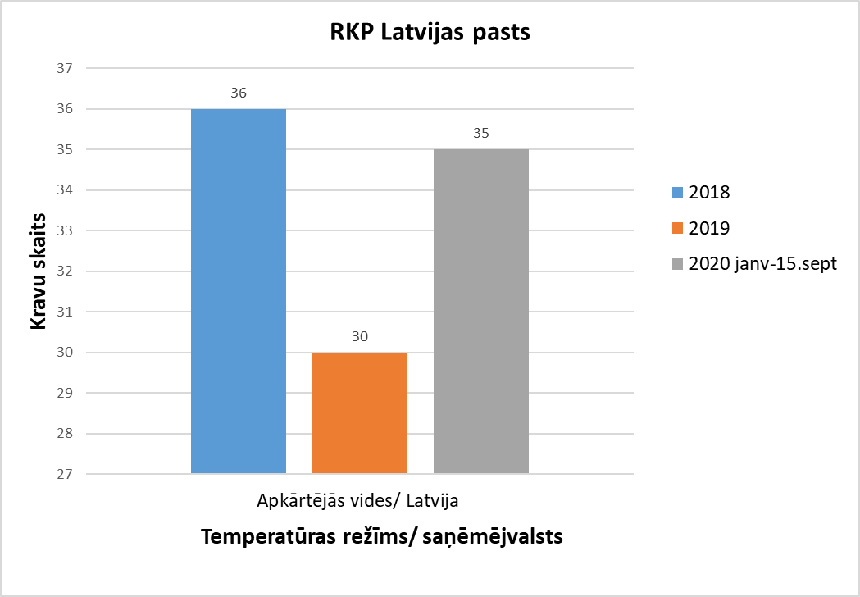  2. attēls  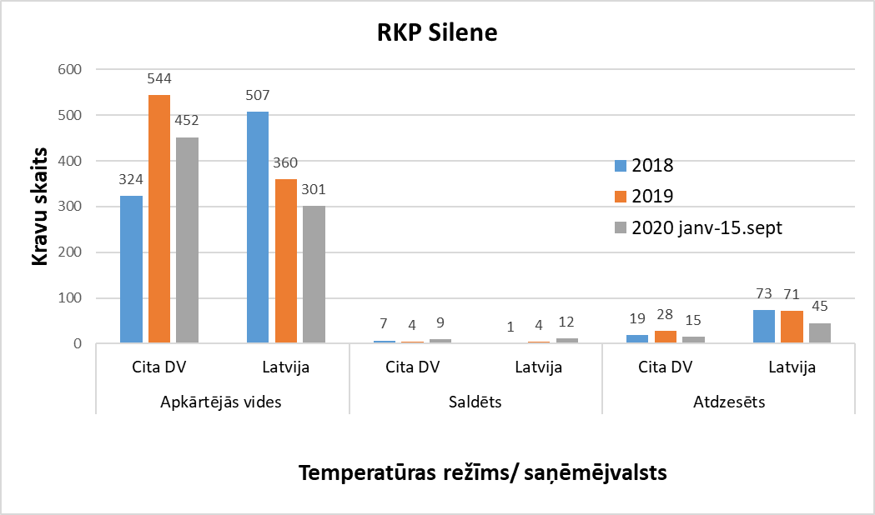  Lai nākotnē varētu turpināt caur RKP “Silene” ievest saldētus un atdzesētus pārtikas produktus, būtu nepieciešami esošās infrastruktūras uzlabojumi. Dienests par šo nepieciešamību jau vairākkārt ir norādījis arī informatīvā ziņojuma projektā “Par robežšķērsošanas vietu “Silene” un “Pāternieki” attīstību uz Latvijas Republikas un Baltkrievijas Republikas valsts robežas”, kurš sagatavots kopā ar pārējiem robežkontroles dienestiem un VAS “Valsts nekustamie īpašumi” un kurā sniegta informācija par to, ka plānots izbūvēt jaunu ēku pārtikas un fitosanitāro kravu kontrolei, nodrošinot atdzesēto un saldēto produktu pilnvērtīgas kontroles iespējas. Minētais ziņojums izsludināts 2014. gada 30. oktobra valsts sekretāru sanāksmē (prot. 42 13.§ (VSS-986), 2015. un 2016. gadā vairākkārt izskatīts valsts sekretāru sanāksmē, un tā starpinstitūciju saskaņošana turpinājās arī 2017. gadā, tomēr pagaidām tas nav virzīts tālākai izskatīšanai un lēmumu pieņemšanai, ņemot vērā ierobežotos valsts budžeta līdzekļus.  2. Papildus, izvērtējot sūtījumu plūsmu caur citiem RKP, var secināt, ka, lai racionāli izmantotu esošos dienesta personālresursus, būtu nepieciešams pārskatīt patlaban noteikto darba laiku RKP “Lidosta “Rīga”” un “Liepājas osta”. 2012. gadā izveidojot RKP “Lidosta “Rīga”” veterināro kravu kontrolei, tā darbība tika plānota diennakts režīmā. Analizējot statistiku, redzams, ka 2018. gadā veterinārā kontrole veikta 348 sūtījumiem, 2019. gadā – 302 sūtījumiem, 2020. gada pirmajos deviņos mēnešos – 109 sūtījumiem. 2020. gadā sūtījumu apjoma samazinājums ir saistīts ar COVID-19 pandēmijas radīto krīzi aviācijas nozarē. Samazinoties sūtījumu apjomam RKP “Lidosta “Rīga”” (attiecībā uz veterināro kontroli) darba laiks būtu jāparedz no 9.00 līdz 21.00. Tiks saglabāta iespēja sūtījumu veterināro kontroli veikt laikā no 21.00 līdz 9.00, ja par šādu nepieciešamību 24 stundas iepriekš būs saņemta informācija no atbildīgā operatora (vai tā pilnvarotas personas).  RKP “Liepājas osta” pārtikas, fitosanitāro un dzīvnieku barības sūtījumu apjoms nav liels un pēdējo trīs gadu laikā ir samazinājies, kā redzams 3. attēlā.  3. attēls  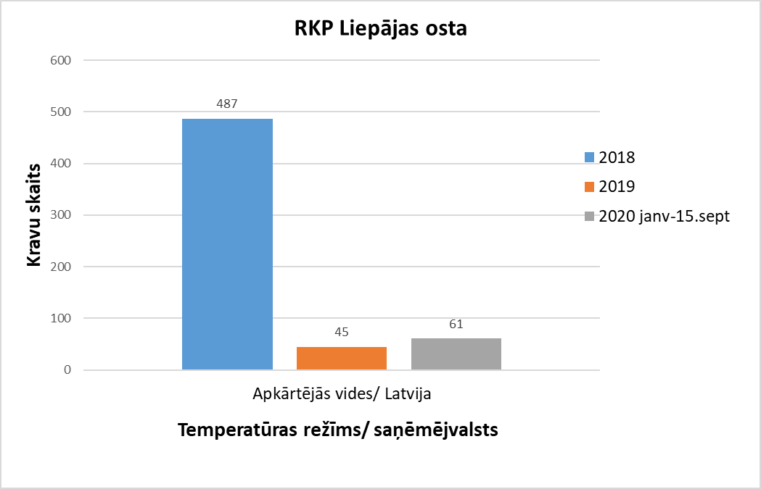  RKP “Liepājas osta” darba laiku plānots saīsināt no esošā darba laika 9.00–21.00 uz darba laiku 9.00–18.00. Tā kā par katru dienests robežkontrolei pakļautu sūtījumu Eiropas Komisijas vienotajā datu apmaiņas sistēmā TRACES tiek saņemti iepriekšējie paziņojumi par gaidāmo robežkontrolei pakļauto sūtījumu, RKP darba laika saīsināšana neradīs apgrūtinājumu sūtījumu operatoriem robežkontroles pakalpojuma saņemšanai.  Noteikumu Nr. 704 2. pielikumā “Robežšķērsošanas vietas, kurās veic muitas kontroli, un tās veikšanas laiks” norādītie muitas iestāžu darba laiki ir savstarpēji saistīti ar dienesta RKP darba laiku attiecībā uz veicamo muitas kontroli 1973. gada Vašingtonas konvencijas par starptautisko tirdzniecību ar apdraudētajām savvaļas dzīvnieku un augu sugām I, II un III pielikumā iekļauto savvaļas dzīvnieku un augu sugu īpatņu pārvietošanu pāri ārējai robežai un muitas kontroli Veselības ministrijas uzraudzībā esošo narkotisko un psihotropo vielu, zāļu un prekursoru pārvietošanu pāri ārējai robežai. Tāpēc nepieciešams 2. pielikuma 9. punktā robežšķērsošanas vietai “Liepāja (osta)” norādīto muitas kontroles veikšanas laiku 9.00–21.00 aizstāt ar laiku 9.00–18.00. Attiecībā uz muitas kontroli robežšķērsošanas vietā lidostā “Rīga” izmaiņas nav nepieciešamas.  Ņemot vērā minēto, kā arī lai nodrošinātu preču ievešanu un robežkontroli Eiropas Savienības tieši piemērojamajos tiesību aktos noteiktajām prasībām atbilstošos RKP un RKP saraksts atbilstu Regulā 2019/1014 noteiktajam formātam, noteikumu Nr. 704 3. pielikumu nepieciešams izteikt jaunā redakcijā.  Noteikumu projekts stāsies spēkā 2021. gada 1. martā, jo ir vajadzīgs pārejas periods, lai kravu pārvadātāji pēc nepieciešamības var izdarīt izmaiņas plānotajos maršrutos.  Noteikumu projekta pieņemšana pilnībā atrisinās minētās problēmas.
3. | Projekta izstrādē iesaistītās institūcijas un publiskas personas kapitālsabiedrības | Zemkopības ministrija un Pārtikas un veterinārais dienests
4. | Cita informācija | Nav.

II. Tiesību akta projekta ietekme uz sabiedrību, tautsaimniecības attīstību un administratīvo slogu
1. | Sabiedrības mērķgrupas, kuras tiesiskais regulējums ietekmē vai varētu ietekmēt | Noteikumu projekta tiesiskais regulējums attiecas uz uzņēmējiem (kravu īpašniekiem, pārvadātājiem, tostarp automašīnu vadītājiem), kas pārvadā dienesta kontrolei pakļautas kravas cauri robežkontroles punktiem, dienestu un Valsts ieņēmuma dienesta muitu.
2. | Tiesiskā regulējuma ietekme uz tautsaimniecību un administratīvo slogu | Noteikumu projekta pieņemšana ietekmēs tos uzņēmējus, kas patlaban pārvadā (nosūta) produktus temperatūras režīmā “saldēts” un “atdzesēts”, caur RKP “Silene” un “Latvijas Pasts”. Darba laika izmaiņas atsevišķos RKP būtiski neietekmēs sūtījumu pārvadāšanu un kontroli.
3. | Administratīvo izmaksu monetārs novērtējums | Projekts šo jomu neskar.
4. | Atbilstības izmaksu monetārs novērtējums | Projekts šo jomu neskar.
5. | Cita informācija | Nav.

III. Tiesību akta projekta ietekme uz valsts budžetu un pašvaldību budžetiem
Projekts šo jomu neskar.

IV. Tiesību akta projekta ietekme uz spēkā esošo tiesību normu sistēmu
Projekts šo jomu neskar.

V. Tiesību akta projekta atbilstība Latvijas Republikas starptautiskajām saistībām
 | 1. |  | Saistības pret Eiropas Savienību |  | 1) Regula 2017/625;  2) Regula 2019/1014;  3) Komisijas 2010. gada 16. septembra Regula (EK) Nr. 817/2010, ar ko nosaka sīki izstrādātus noteikumus saskaņā ar Padomes Regulu (EK) Nr. 1234/2007 attiecībā uz prasībām eksporta kompensāciju piešķiršanai saistībā ar dzīvu liellopu labturību pārvadāšanas laikā (turpmāk – Regula Nr. 817/2010).
 | 2. |  | Citas starptautiskās saistības
 | 3. |  | Cita informācija |  | Nav.
1.tabula
Tiesību akta projekta atbilstība ES tiesību aktiem
 |  | Attiecīgā ES tiesību akta datums, numurs un nosaukums |  | 1) Regula 2017/625;  2) Regula 2019/1014;  3) Regula Nr. 817/2010.
 |  | A |  | B |  | C | D
 |  | Attiecīgā ES tiesību akta panta numurs (uzskaitot katru tiesību akta vienību – pantu, daļu, punktu, apakšpunktu) |  | Projekta vienība, kas pārņem vai ievieš katru šīs tabulas A ailē minēto ES tiesību akta vienību, vai tiesību akts, kur attiecīgā ES tiesību akta vienība pārņemta vai ieviesta |  | Informācija par to, vai šīs tabulas A ailē minētās ES tiesību akta vienības tiek pārņemtas vai ieviestas pilnībā vai daļēji.  Ja attiecīgā ES tiesību akta vienība tiek pārņemta vai ieviesta daļēji, sniedz attiecīgu skaidrojumu, kā arī precīzi norāda, kad un kādā veidā ES tiesību akta vienība tiks pārņemta vai ieviesta pilnībā.  Norāda institūciju, kas ir atbildīga par šo saistību izpildi pilnībā | Informācija par to, vai šīs tabulas B ailē minētās projekta vienības paredz stingrākas prasības nekā šīs tabulas A ailē minētās ES tiesību akta vienības.  Ja projekts satur stingrākas prasības nekā attiecīgais ES tiesību akts, norāda pamatojumu un samērīgumu.  Norāda iespējamās alternatīvas (t.sk. alternatīvas, kas neparedz tiesiskā regulējuma izstrādi) – kādos gadījumos būtu iespējams izvairīties no stingrāku prasību noteikšanas, nekā paredzēts attiecīgajos ES tiesību aktos
 |  | Regulas 2017/625 59. panta 1. punkts |  | Noteikumu projekta 1.2. punkts (noteikumu Nr. 704 11. punkts un 3. pielikums) |  | ES tiesību akta vienība tiek ieviesta pilnībā. | Noteikumu projekts neparedz stingrākas prasības.
 |  | Regulas 2019/1014 2. panta 1. punkts |  | Noteikumu projekta 1.2. punkts (noteikumu Nr. 704 3. pielikuma 1. tabulas 7. piezīme un 2. tabulas 4. piezīme) |  | ES tiesību akta vienība tiek ieviesta pilnībā. | Noteikumu projekts neparedz stingrākas prasības.
 |  | Regulas 2019/1014 2. panta 3. punkts |  | Noteikumu projekta 1.2. punkts (noteikumu Nr. 704 3. pielikuma 1. tabulas 2. piezīme) |  | ES tiesību akta vienība tiek ieviesta pilnībā. | Noteikumu projekts neparedz stingrākas prasības.
 |  | Regulas 2019/1014 2. panta 4. punkts |  | Noteikumu projekta 1.2. punkts (noteikumu Nr. 704 3. pielikuma 1. tabulas 3. piezīme) |  | ES tiesību akta vienība tiek ieviesta pilnībā. | Noteikumu projekts neparedz stingrākas prasības.
 |  | Regulas 2019/1014 7. pants |  | Noteikumu projekta 1.2. punkts (noteikumu Nr. 704 3. pielikums) |  | ES tiesību akta vienība tiek ieviesta pilnībā. | Noteikumu projekts neparedz stingrākas prasības.
 |  | Regulas 2019/1014 I pielikums |  | Noteikumu projekta 1.2. punkts (noteikumu Nr. 704 3. pielikums) |  | ES tiesību akta vienība tiek ieviesta pilnībā. | Noteikumu projekts neparedz stingrākas prasības.
 |  | Regulas 2019/1014 II pielikums |  | Noteikumu projekta 1.2. punkts (noteikumu Nr. 704 3. pielikums) |  | ES tiesību akta vienība tiek ieviesta pilnībā. | Noteikumu projekts neparedz stingrākas prasības.
 |  | Regulas Nr. 817/2010 2. panta 1. punkta “a” apakšpunkts |  | Noteikumu projekta 1.2. punkts (noteikumu Nr. 704 3. pielikuma 1. tabulas 3. punkts) |  | ES tiesību akta vienība tiek ieviesta pilnībā. | Noteikumu projekts neparedz stingrākas prasības.
 |  | Regulas Nr. 817/2010 2. panta 1. punkta “b” apakšpunkts |  | Noteikumu projekta 1.2. punkts (noteikumu Nr. 704 3. pielikuma 1. tabulas 2. un 6. punkts) |  | ES tiesību akta vienība tiek ieviesta pilnībā. | Noteikumu projekts neparedz stingrākas prasības.
 |  | Kā ir izmantota ES tiesību aktā paredzētā rīcības brīvība dalībvalstij pārņemt vai ieviest noteiktas ES tiesību akta normas. Kādēļ? |  | Projekts šo jomu neskar.
 |  | Saistības sniegt paziņojumu ES institūcijām un ES dalībvalstīm atbilstoši normatīvajiem aktiem, kas regulē informācijas sniegšanu par tehnisko noteikumu, valsts atbalsta piešķiršanas un finanšu noteikumu (attiecībā uz monetāro politiku) projektiem |  | Projekts šo jomu neskar.
 |  | Cita informācija |  | Nav.
2.tabula
Ar tiesību akta projektu izpildītās vai uzņemtās saistības, kas izriet no starptautiskajiem tiesību aktiem vai starptautiskas institūcijas vai organizācijas dokumentiem.
Pasākumi šo saistību izpildei
 |  | Projekts šo jomu neskar.

VI. Sabiedrības līdzdalība un komunikācijas aktivitātes
1. | Plānotās sabiedrības līdzdalības un komunikācijas aktivitātes saistībā ar projektu | Sabiedrības līdzdalība nodrošināta saskaņā ar Ministru kabineta 2009. gada 25. augusta noteikumiem Nr. 970 “Sabiedrības līdzdalības kārtība attīstības plānošanas procesā”, sagatavojot un publicējot paziņojumu par līdzdalības procesu.
2. | Sabiedrības līdzdalība projekta izstrādē | Noteikumu projekts publicēts Zemkopības ministrijas tīmekļvietnē www.zm.gov.lv  https://www.zm.gov.lv/zemkopibas-ministrija/apspriesanas/ministru-kabineta-noteikumu-projekts-grozijums-ministru-kabineta-2010-?id=973  un Ministru kabineta tīmekļvietnes sadaļā “Sabiedrības līdzdalība” no 2020. gada 12. līdz 26. novembrim.
3. | Sabiedrības līdzdalības rezultāti | Par Zemkopības ministrijas tīmekļvietnē publicēto noteikumu projektu iebildumi un priekšlikumi nav saņemti.
4. | Cita informācija | Nav.

VII. Tiesību akta projekta izpildes nodrošināšana un tās ietekme uz institūcijām
1. | Projekta izpildē iesaistītās institūcijas | Pārtikas un veterinārais dienests, Valsts ieņēmumu dienesta Muitas pārvalde
2. | Projekta izpildes ietekme uz pārvaldes funkcijām un institucionālo struktūru.  Jaunu institūciju izveide, esošu institūciju likvidācija vai reorganizācija, to ietekme uz institūcijas cilvēkresursiem | Saistībā ar noteikumu projekta izpildi nav nepieciešams veidot jaunas, ne arī likvidēt vai reorganizēt esošas institūcijas. Noteikumu projekta izpilde neietekmēs institūcijām pieejamos cilvēkresursus.
3. | Cita informācija | Nav.

Zemkopības ministrs K. Gerhards

Gurecka 26614495
Linda.Gurecka@zm.gov.lv

